**Совместный мастер-класс детей и родителей**

**«Корона для любимой мамочки»**

**Цель:** привлечь родителей к совместному творчеству с детьми.

**Задачи:**

***Образовательные:***

1. Познакомить детей и родителей с нетрадиционным способом изготовления короны из бумажной салфетки;

2. Формировать умение ориентироваться на плоскости: создавать собственный, неповторимый узор;

***Развивающие:***

1. Развивать мелкую моторику рук, творческое воображение.

2. Развивать чувство уверенности, выдержку.

***Воспитательные:***

1. Воспитывать у детей доброе, внимательное, отношение к маме, стремление ей помогать, радовать ее.

2. Способствовать созданию теплых взаимоотношений в семье.

3. Создать положительную предпраздничную эмоциональную атмосферу в группе.

На дворе ноябрь, и мы с детьми говорим о маме. Мама, мамочка... Сколько тепла таит это магическое слово, которым называют самого дорогого, близкого, единственного человека. Мама учит нас быть мудрыми, дает советы, заботится о нас, оберегает. Материнская любовь греет нас до старости. А мы согреваем своей любовью сердца наших мам.

Накануне праздника, мы с ребятами решили как-то по-особенному поздравить мам, устроить для них настоящее торжество с концертом, подарками и вкусняшками. Возник вопрос о подарке. Я спросила детей: «С какой сказочной героиней сравнили бы вы свою маму?» И почти все дети сказали: - «Моя мама красивая как принцесса, как королева!»

А что может украсить королеву? Ну конечно же корона!

На первый взгляд такой шедевр сложно создать. Но на самом деле она проста в изготовлении. А если все детали подготовить заранее, то потребуется минимум времени на ее сбор. Итак, начинаем!

**Потребуется:**

* Бумажные салфетки среднего размера, цветные, с рисунком из золотой или серебряной фольги. Если у вас нет цветных салфеток, возьмите простые белые и раскрасьте их;
* Лист ватмана выкрашенный, с одной стороны;
* Обрезки обычной цветной, гофрированной или самоклеящейся бумаги, пайетки, блестки, бусины на клеевой основе, ленты и пр. что может пригодится для украшения;
* Ножницы;
* Клей;
* Степлер или клейкая лента;
* Линейка;
* Карандаш.

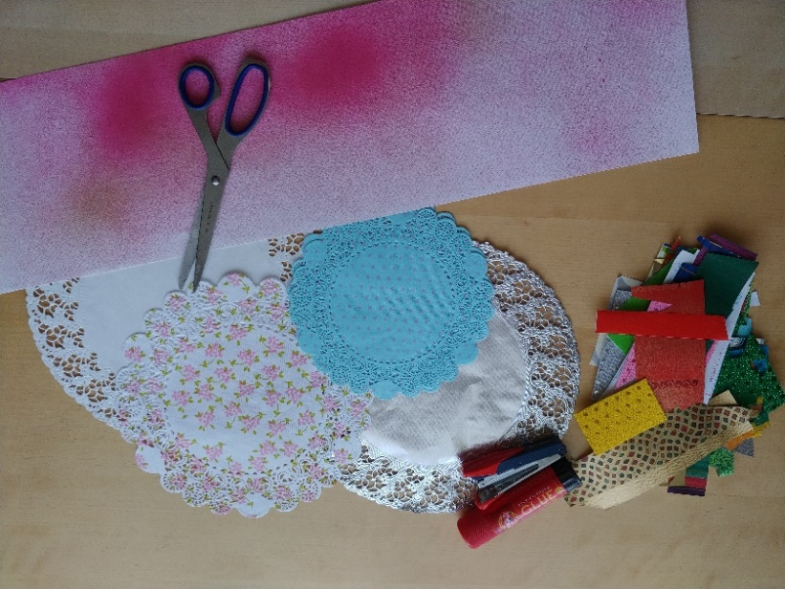

**Этапы работы:**

1. Сложите пополам салфетку.

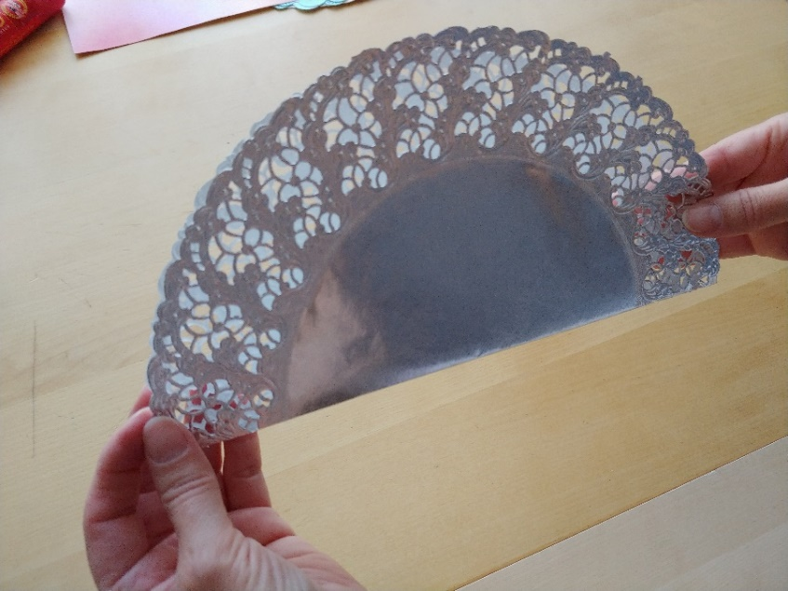

1. Отрежьте от ватмана полоску такой длины, чтобы её можно было обернуть вокруг головы взрослого, шириной 2,5 или 3 см.

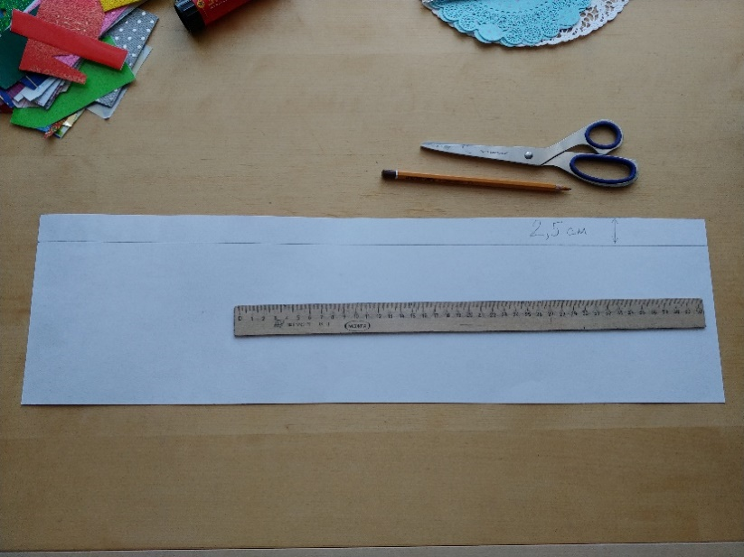

1. Вложите полоску ватмана в сложенную салфетку.

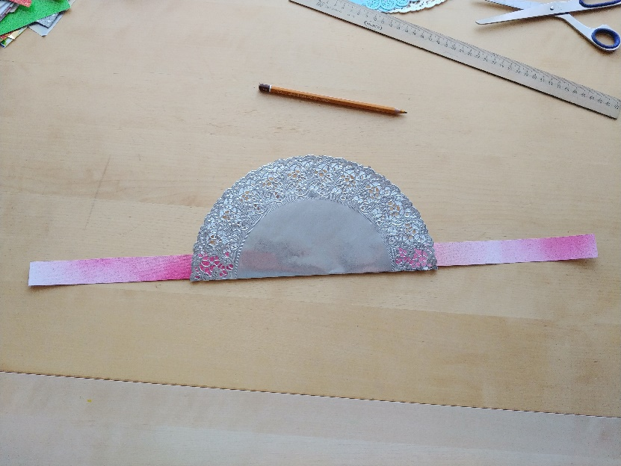

1. Раскройте салфетку и смажьте клеем одну сторону салфетки. Снова сложите и склейте обе стороны так, чтобы полоска оказалась внутри.

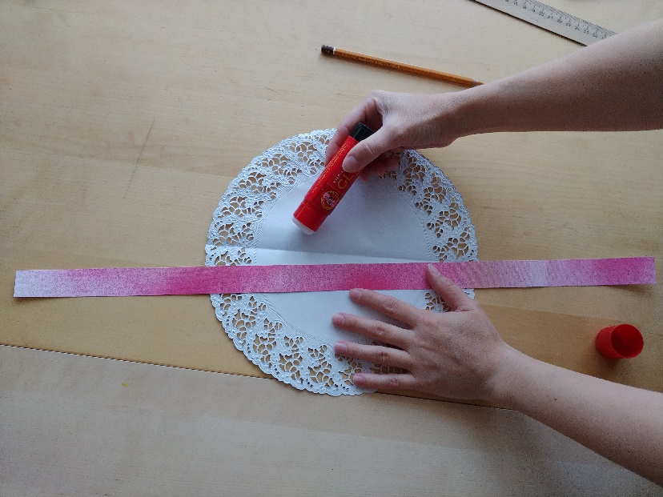

1. Украсьте корону обрезками бумаги, бусинками, как вам нравится, на свой вкус.

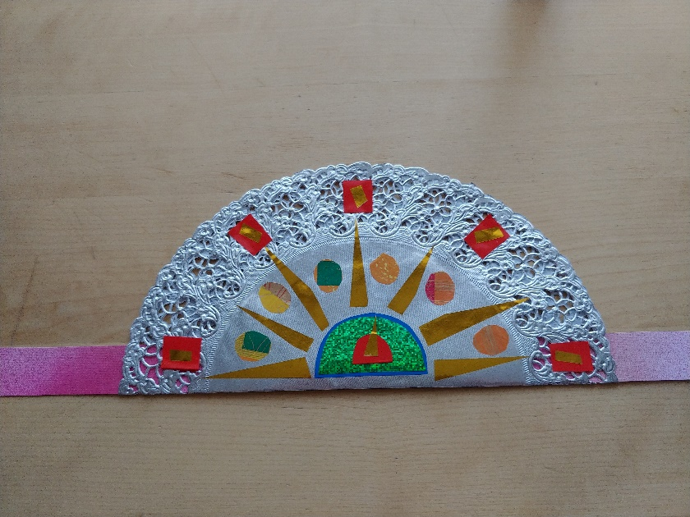

1. Закрепите ободок короны клейкой лентой или степлером по размеру головы.

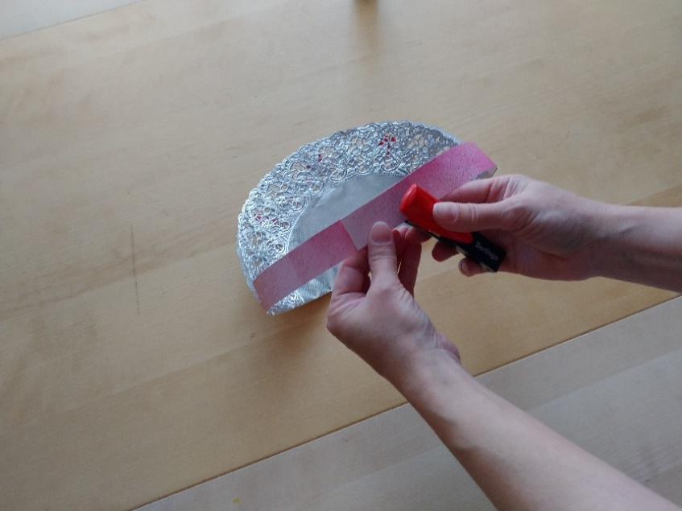

Вот такая корона у нас получилась. В этих эксклюзивных коронах наши мамы настоящие КОРОЛЕВЫ красоты!

Любимые мамы и бабушки от праздника были просто в восторге! А теплые слова, адресованные мамам и бабушкам в День матери, стали лучшим подарком для них к этому празднику.